УДК 781.01: 661.666.4-66.097.3.097.3
Влияние степени окисленности технического углерода на функциональные свойства резин
^{1,2}М.Н. Нагорная, ^{1,3}Г.И. Раздьяконова, ²С.Я. Ходакова, ²Н.А Третьякова., ¹А.С. Рузанова, ¹А.Ю. Вишневская

¹ФГБОУ ВПО «Омский государственный технический университет», г.Омск, Россия
² ФГУП «Научно-производственное предприятие «Прогресс», г. Омск, Россия
³ ФГБУН Институт проблем переработки углеводородов СО РАН, г. Омск, Россия

Аннотация
С использованием ряда окислителей получены функционализированные образцы технического углерода с разной степенью окисленности. Установлено, что присутствие на техническом углероде преимущественно карбоксильных и лактоновых функциональных групп привело к увеличению в 1.5 раза газобарьерных свойств резин на основе бутилового каучука.
Ключевые слова: технический углерод, степень окисленности, функциональные группы, резины, бутиловый каучук, газопроницаемость
Введение.
В настоящее время в мире проводятся исследования по развитию способов функционализации поверхности технического углерода путём окисления [1,2], прививки соединений с функциональными кислородными [3-6],серу- или азот содержащими группами [7,8]. Эти исследования направлены на регулирование структуры и свойств межфазных слоёв эластомернаполненных композитов, содержащих модифицированный технический углерод, обуславливающих их физико-механические и функциональные свойства [9].
Цель данного исследования - сравнение свойств резин с активным техническим углеродом разной степени окисленности.
Материалы и методы
Объектами исследования служили образцы печного технического углерода N326 ( ООО «Омсктехуглерод»), окисленные разными окислительными системами с целью разнообразия их функционального состава и степени окисленности, и резины, наполненные этими образцами. При изготовлении резин руководствовались стандартным методом ASTM D 3191 и нормативной документацией ФГУП «НПП «Прогресс» для производства резинокордных оболочек (РКО).
Функциональный состав технического углерода определяли методом селективной нейтрализации [10-11]. Удельную поверхность (полную NSA и внешнюю STSA) - по ASTM D 6556 - 04 - низкотемпературной адсорбции азота на приборе Gemini 2380 "Micromeritics"; общее содержание кислорода - с помощью элементного C,H,N,S,O,Cl-анализатора Vario cube "Elementar" Analysensysteme (Германия) путем термодеструкции при 1200 °С.
Упругопрочностные свойства при растяжении резин определяли по ГОСТ 270-75 , а технологические свойства характеризовали скоростью реакции вулканизации с помощью прибора MDR-2000.
Результаты и их обсуждение.
Известно, что озонирование технического углерода приводит к накоплению на его поверхности преимущественно фенольных групп, а воздействие пероксида водорода высокой концентрации - карбоксильных и лактоновых групп [12,13], увеличивая тем самым степень окисленности углерода, критерием которой является отношение суммарного содержания карбоксильных и лактоновых групп к содержанию фенольных групп, генерируемых в начале цикла окисления по схеме
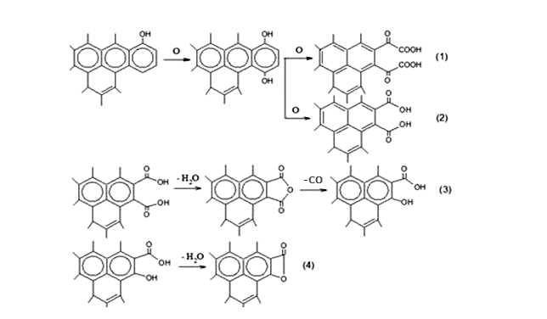

Рис.1 Схема цикла функционализации технического углерода [14].
На данной схеме видно, что на первом этапе цикл окисления технического углерода приводит к появлению карбоксильных протоногенных групп (реакции 1 и 2), которые затем через реакции поликонденсации 3 и 4 переходят в лактоновые группы разного строения.
При определённых условиях возможна таутомерия лактоновых групп по схеме Гартена и Вейса с переходом их в карбоксильные функциональные группы. Таким образом, лактоновые группы являются прекурсорами протоногенных карбоксильных, поэтому при оценке степени окисленности их учитывали совместно с карбоксильными группами.
Окисление технического углерода проводили при комнатной температуре в течение 5 мин. Образец гранулированного технического углерода помещали в лабораторный смеситель, вращаемый со скоростью 2 с⁻¹, затем с помощью пневматической форсунки на поверхность гранул распыляли водный раствор пероксида водорода заданной концентрации при постоянном перемешивании с пересыпанием слоя и (или) замещали воздух в смесителе на озоновоздушную смесь или воздух, активированный синглетным кислородом.
Для генерирования озона использовали бытовой озонатор с производительностью по озону 400 мг/ч. Для генерирования синглетного кислорода использовали устройство AIRNERGY+ Basis Plus («Airnergy AG» Germany) с фотокаталитическим активированием (λ = 634 нм) и скоростью потока 4 л/ч.
Таблица 1. Условия и результаты окисления технического углерода N326

№ образца | Окислитель | Степень окисленности | Содержание кислорода, %
1 | 2% водный раствор пероксида водорода (в массовом соотношении к техническому углероду 1:1) и озоновоздушная среда | 0,8 | 1,0
2 | озоновоздушная среда и затем воздух, активированный синглетным кислородом
3 | 2% раствор пероксида водорода (в массовом соотношении к техническому углероду 1:1) | 0,2 | 0,7
4 | 2% водный раствор пероксида водорода(в массовом соотношении к техническому углероду 1:1) и воздух, активированный синглетным кислородом | 1,3 | 0,9
5 | воздух, активированный синглетным кислородом | 2,4 | 0,7
6 | озоновоздушная среда | 2 | 0,7
7 | 30 % раствор пероксида водорода (в массовом соотношении к техническому углероду 1:1) | 3,8 | 1,3
Полученные образцы технического углерода различались как степенью окисленности (от 0,2 до 3,8) , так и общим содержанием кислорода (от 0,7 до 1,3 %) . Морфология поверхности (удельная полная и внешняя поверхности) и формы агрегатов ( структурность по абсорбции дибутилфталата) до и после окисления не различалась. Образцы 1 и 4 содержали наибольшую концентрацию на поверхности фенольных и карбоксильных групп, образец 3 - фенольных, образцы 5, 6 и 7 - лактоновых (рис.2).

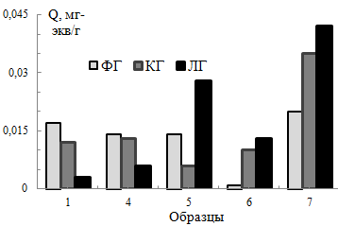

Рис.2 Содержание функциональных групп фенольных (ФГ), карбоксильных (КГ) и лактоновых (ЛГ) в образцах технического углерода.

Показатели свойств стандартной резиновой смеси на основе каучука СКМС-30 АРК и серийной на основе бутилкаучука, где в качестве наполнителя используется канальный технический углерод К354, сравнивали с показателями опытных резиновых смесей, наполненных окисленным техническим углеродом N326 при равномассовой дозировке наполнителей.
При исследовании вулканизационных характеристик стандартной резиновой смеси на приборе MDR-2000 выявлено увеличение крутящих моментов, при этом отмечается значительное снижение времени достижения оптимума вулканизации.
Значения физико-механических показателей резин с окисленными образцами технического углерода были не хуже, чем у резины, наполненной канальным К354, который используется в производстве серийных резин на основе бутилкаучука, что открывает возможность альтернативы дефицитного канального технического углерода как наполнителя в резинах для РКО и его импортозамещения.
Резиновые смеси на основе бутилкаучука по вулканизационным характеристикам и физико-механическим показателям не уступали таковым с К354, а по времени начала подвулканизации даже превосходили, увеличивая его в 1,5 раза (табл.2).
Поскольку важнейшим функциональным свойством резин на основе бутилкаучука является их низкая газопроницаемость, то представляло интерес сравнить газобарьерные свойства опытных резин. Установлено, что у резин с образцами окисленного технического углерода № 1(шифр резиновой смеси - оп.1) и №7 (шифр резиновой смеси - оп.7) коэффициент газопроницаемости GTR в 1,5 раза меньше, чем резины, наполненной К354, а с остальными окисленными образцами одинаков или близок таковому уровню резин, наполненных К354.
Таблица 2. Технологические свойства резиновых смесей и газопроницаемость резин на основе бутилкаучука
Наименование показателей | Шифр резиновой смеси
Наименование показателей | Серий-ная | Оп.1 | Оп.2 | Оп.3 | Оп.4 | Оп.5 | Оп.6 | Оп.7
Время начала подвулканизации  при 130 ºС, мин | 9,75 | 14,92 | 13,07 | 13,45 | 14,28 | 17,32 | 15,82 | 12,30
Максимальный крутящий момент, MH | 16,85 | 18,79 | 18,37 | 18,28 | 18,90 | 18,99 | 19,11 | 18,05
Время начала вулканизации, мин | 1,82 | 3,18 | 2,89 | 3,13 | 3,03 | 3,01 | 2,87 | 2,39
Оптимальное время вулканизации, мин | 28,40 | 30,97 | 25,67 | 31,06 | 31,84 | 26,26 | 26,49 | 39,79
Скорость вулканизации, дНм/с | 3,900 | 2,360 | 1,820 | 1,840 | 3,980 | 1,790 | 1,790 | 1,990
Скорость проникновения газа (GTR), см³/м²∙24ч∙0,1МПа | 87,051 | 58,247 | 81,053 | 68,281 | 72,012 | 77,564 | 73,391 | 54,662

Поскольку основной вклад в газопроницаемость резин обусловлен повышенной плотностью межфазного слоя относительно плотности полимерной матрицы [15], то можно предположить что его уплотнение обязано не только химическим связям между полимером и наполнителем [16], но и водородными, как показано на схеме (рис.3).

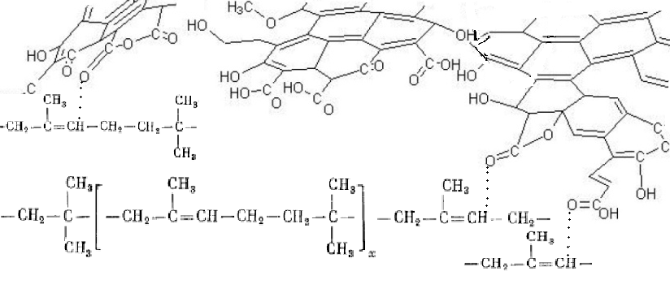
Рис.3 Схема водородных связей между функциональными группами технического углерода и макромолекулой бутилкаучука

Увеличение содержания функциональных групп со связью -С=О в лактоновых или карбоксильных группах приводит к образованию множества водородных связей с макромолекулой и , как следствие, уплотнению межфазного слоя в резине.

Таким образом, применение окисленного технического углерода N326 - продукта с дополнительными функциями - в составе резин на основе бутилкаучука. позволяет снизить их газопроницаемость и создаёт альтернативу применению канального технического углерода К354 в их производстве.

Источник финансирования
Данная работа выполнена по Программе фундаментальных научных исследований государственных академий наук на 2013-2020 гг. по направлению V.49. , проект. № V.49.1.7. и перспективным планам ФГУП «НПП «Прогресс».
Библиографический список
- Stanmore B.R., Brilhac J.F., Gilot P. The oxidation of soot: a review of experiments, mechanisms and models // Carbon. 2001. V. 39. Iss. 15. P. 2247-2268.
- Раздьяконова Г.И., Кохановская О.А. Состояние и перспективы развития производства технического углерода.// Каучук и резина, 2013 , №3, С.10-15
- Корнев Ю.В., Лыкин А.С., Швачич М.В., Гамлицкий Ю.А., Буканов A.M. Модификация поверхности технического углерода гидроксилсодержащим олигомером//Каучук и резина. 2006. № 5. С. 13-16
- Корнев Ю.В., Юмашев О.Б., Жогин В.А., Гамлицкий Ю.А., Швачич М.В., Буканов A.M. Влияние модификации технического углерода на свойства резин.// Каучук и резина. 2008. № 1. С. 14-18.
- Sosa R. C., Parton R. F., Neys P. E., Lardinois O., Jacobs P. A., Rouxhet P. G. Surface modification of carbon black by oxidation and its influence on the activity of immobilized catalase and iron-phthalocyanines //J. of Molec. Cat. A: Chemical Vol. 110, Iss. 2, 10 August 1996, P. 141-151
- Asokan V.,Kosinski P., Skodvin T., Myrseth V. Characterization of carbon black modified by maleic acid//Frontiers of Materials Science September 2013, Vol. 7, Is.3, pp 302-307
- Солдатов А.И. Изучение возможности целевого формирования центров основного характера на углеродной поверхности. //Вестник ЮрГУ 2008 № 7.- С.105-110.
- Гаврилов В.М. О серосодержащих соединениях технического углерода и влияния их на свойства резин (Обзор)//Каучук и резина 1982, №5. С. 15-17.
- Раздьяконова Г.И., Киселёва Е.А. Влияние функционального состава технического углерода на межфазные слои в каучуковой среде.// Каучук и резина, 2013 , №3, С.40-43
- Goertzen SL, Theriault KD, Oickle AM, Tarasuk AC, Andreas HA. Standardization of the Boehm titration: Part I. CO₂ expulsion and endpoint determination. //Carbon,2010, 48:1252–1261.
- Oickle AM, Goertzen SL, Hopper KR, Abdalla YO, Andreas HA. Standardization of the Boehm titration: Part II. Method of agitation,effect of filtering and dilute titrant. //Carbon, 2010, 48 :3313–3322.
- Langley L. A., Fairbrother D. H. Effect of wet chemical treatments on the distribution of surface oxides on carbonaceous materials. //Carbon 2007 (45) Р. 47–54
- Valdes H, Sanchez-Polo M, Rivera-Utrilla J, Zaror CA. Effect of ozone treatment on surface properties of activated carbon. //Langmuir 2002;18(6):2111–6.
- Razdyakonova G.I. , Kokhanovskaya O.A., Likholobov V.A.Influence of Environmental Conditions on Carbon Black Oxidation by Reactive Oxygen Intermediates//Procedia Engineering 2015,V. 113, P.43-50.
- Герасимов С.А. , Туторский И.А., Киселев В.Я. Влияние модификации поверхности стеклосфер на структуру граничного слоя в эластомерных композициях // Коллоидный журнал. – 1987. - Т. XLIX, Вып. 5. – С. 997-1001.
- Анфимов Б.Н. , Белов Г.П. Роль химических поперечных связей между компонентами в формировании комплекса свойств композиционных полимерных материалов // Матер. 2-й Всеросс. Каргинск. симпозиума «Химия и физика полимеров в начале 21 века» (с международным участием), Черноголовка, 29-31 мая, 2000. Ч. 1. - Черноголовка (Моск. обл.): ИПХФ РАН, 2000. - С. 125.

